VII Региональная научно-практическая конференция учащихся
«Природно-культурное и духовное наследие Пензенской области»

Муниципальное бюджетное общеобразовательное учреждение
средняя общеобразовательная школа села Русский Камешкир

Секция: Объекты природного наследия Пензенской области

«Тайны камешкирской глины»

Люлина Анастасия Александровна
Класс: 3 «А»
МБОУ СОШ с. Русский Камешкир

Руководитель: Стружкина Марина Васильевна,
учитель начальных классов

Пенза, 2020
СОДЕРЖАНИЕ

I. ВВЕДЕНИЕ……………………………………………………….…….....3
II. ТЕОРЕТИЧЕСКАЯ ЧАСТЬ…….……………………………….…….…5
2.1. Что такое глина?……………. ………………………………….…....5
2.2. Виды глины …..……………………………………………………….5
2.3. История использования глины в с. Р. Камешкир..………………...6
2.3.1.Горшечное дело …………………..……………………..…..6
2.3.2. Строительство…………………………………………….…8
2.3.3. Косметология и медицина………………………………......9
III. ИССЛЕДОВАТЕЛЬСКАЯ ЧАСТЬ...…….………………………..…..10
3.1. Анкетирование………………..…………………………………..……..10 3.2 . Свойства глины …………….....……………………………………….11
3.2.1. Опыт 1.……………………......................................................12
3.2.2. Опыт 2……………………………………………………….…12
3.2.3. Опыт 3……….………………………….…………….…..…...13
IV. ПРАКТИЧЕСКАЯ ЧАСТЬ ………………………………………….….14
4.1. Подготовка глины для лепки…………………………………....14
4.2. Лепка изделия из глины………………………………………..….15
4.3. Сушка изделия из глины и декорирование……………………...15
V. ВЫВОД…………………………………..………………………..….........17
VI. СПИСОК ИСПОЛЬЗОВАННЫХ ИСТОЧНИКОВ ИНФОРМАЦИИ…18

- ВВЕДЕНИЕ

Темой исследовательской работы является «Тайны камешкирской глины»
Актуальность исследования: Наследие России складывается из наследия её регионов. Наследие – это, прежде всего, система природных и культурных ценностей, признанных обществом, используемых им и сохраняемых для передачи последующим поколениям. Я очень люблю свою Родину и стараюсь узнать о ней как можно больше. Есть старая народная притча, кто не знает родные земли, тот не знает самого себя.
Рассматривая герб села Русский Камешкир, я задумалась о том, что говорит геральдическая фигура - стропило, украшенная традиционным орнаментом и глиняный горшок. Оказалось, что одним из самых распространённых промыслов, сохранившихся до настоящего времени является резьба по дереву. Глиняный горшок символизирует развитие в прошлые столетия гончарного промысла. За счет залежей гончарной глины жители Русского Камешкира развили промысел глиняной посуды, которой снабжали всё Поволжье. Гончарный промысел был основой экономического развития села многие годы.
Сегодня изделия из глины являются уникальными и единственными в своем роде, что прибавляет им ценность. Мне очень захотелось изготовить свои изделия из глины.
Но любая ли глина подойдет для творчества, где ее можно взять, смогу ли я сама сделать свое глиняное изделие?

Цель работы: изготовить свое глиняное изделие
Для достижения цели были поставлены следующие задачи:
- изучить литературу и иллюстративный материал по данной теме;
- исследовать разные виды местной глины;
- изучить область применения глины села Р. Камешкир;
- познакомится с подготовкой глины к работе и процессом изготовления поделок из неё;
- изготовить изделие из глины.
Объект исследования: глина.
Предмет исследования: свойства местной глины.

Гипотеза: из любой ли местной глины можно слепить керамическое изделие?
При осуществлении исследования были использованы следующие методы:
- работа с информационными источниками;
- эксперимент;
- фото-фиксация;
- анкетирование;
- наблюдение;
- анализ и обобщение результатов.
Место проведения исследования: МБОУ СОШ с. Р. Камешкир.
Сроки проведения исследования: ноябрь 2019 – февраль 2020г.

- ТЕОРЕТИЧЕСКАЯ ЧАСТЬ

2.1. Что такое глина?
Гли́на — мелкозернистая осадочная горная порода, пылевидная в сухом состоянии, пластичная при увлажнении. Свойства глин: пластичность, огневая и воздушная усадка, огнеупорность.
Глина — это вторичный продукт земной коры, осадочная горная порода, образовавшаяся в результате разрушения скальных пород в процессе выветривания. Некоторые глины образуются в процессе местного накопления минералов, но большинство из них представляют собой наносы водных потоков, скапливающиеся на дне озёр и рек.

2.2. Виды глины
Существует огромное множество глин. Все они отличаются своим составом, свойствами и, соответственно, цветом. Цвет глины обычно определяется ее химическим составом, в зависимости от входящих в ее состав минеральных примесей и солей металла. Всего различают глины семи цветов: белого, голубого, зеленого, желтого, красного, серого и коричневого, черного.
На территории Камешкирского района выявлено большое скопление глин различных видов:
- месторождение «Белой глины» - западная часть села Р. Камешкир на площади 30 га;
- месторождения «Красной глины» - расположены на автодороге Елюзань – Петровск в южной части села Р.Камешкир на площади – 50 га. Этот характерный оттенок обусловлен тем, что в этой глине есть наличие красного полевого шпата и большая доля железа;
- месторождение «Обыкновенной глины» - расположено повсеместно и занимает площадь 70 га;
- месторождение «Голубой глины» в речных долинах на площади 20-25 га.
По характеру глины делятся на "жирные" и "тощие". Глины с высокой пластичностью называются "жирными", так как в замоченном состоянии дают осязательное ощущение жирного вещества. "Жирная" глина блестяща и скользка на ощупь (если такую глину взять на зубы, то она скользит), содержит мало примесей.

  - История использования глины в с. Р. Камешкир
2.3.1.Горшечное дело
В 1975 году к Русскому Камешкиру присоединили деревню Лутовка, которая находилась на противоположном берегу реки Камешкир. В с. Р. Камешкир не было крепостного права, здесь селились и проживали беглые крестьяне. А на левом берегу в начале 18 века располагались небольшие помещичьи хозяйства И.Е. Лутковского, Иконникова и Обухова. Жители этих мест занимались земледелием, скотоводством, добычей камня-плитняка, выделыванием мельничных жерновов, горшечным и др. промыслами.
В Лутковке 80 % населения занималось гончарным ремеслом, т. к. здесь на глиняных ямах и по берегам реки были залежи качественной глины. В с. Р. Камешкир была глина, но «неважного качества». Поэтому камешкирские гончары шли на поклон к помещику Иконникову и просили разрешить им пользоваться его глиной. Тот разрешал брать глину, но только для своих нужд. За это он брал с горшечников 33 рубля в год.
В семье гончарным ремеслом занимались мужчины и учились мальчики с 8 лет. Для того, чтобы заготовить глину - копали киркой ямы, снимая верхний слой земли (1,5-2 м). Из ям носили глину в кошельках, сплетенных из лыка липы. Везли глину домой. Во дворе расстилали доски. Сваливали на доски глину и мяли ногами, иногда добавляя песок. Часто переворачивали глину деревянными лопатами до тех пор, пока глина не будет готова. Готовность глины определяли на ощупь, скручивая жгутик. Глина не должна была давать разрывы при небольшом сгибе. Готовую глину сваливали в куски и сохраняли в конниках (заднем углу избы).
Для изготовления глиняных изделий гончарам необходимы были некоторые инструменты и приспособления. В скамейку вбивался штырь или большой гвоздь. На этот штырь надевался деревянный круг, который вращался. Гончары использовали инструменты:
-деревянный нож, заостренный с двух сторон;
-слизень или тряпка, смоченная водой;
-ростра - деревянная лопаточка с зубчиками для узоров;
-голыш – круглые камни для лощения горшков.
Для работы горшечник садился на скамью, брал глину, скатывал ее в жгут и помещал на круг. Придавал глине нужную форму, смачивая ее слизнем. А рострою украшал горшок разными нарезками. Самая трудная часть состояла в том, чтобы снять горшок, не поломав его. Большие изделия, такие как трубы для печей, жаровни, самовары, корчаги, снимали вместе с кругом. Все горшки убирали в прохладное место для просушки на 1-2 дня. Затем все еще сырые горшки переносили в более теплое помещение. Потом горшки лощили - наносили узоры, натирая голышом. У каждого был свой орнамент. Это делали не только для красоты, но и для прочности.
Завершающим этапом было обжигание горшков. Для этого делали горны, которые устраивались в ямах, вырытых в виде конуса, глубиной около сажени в склонах холма или оврага. (Приложение 1). В один горн закладывалось около 700 изделий. Сначала печь прогревают на медленном огне, а потом подбрасывают больше и больше дров. Температура в гончарном горне достигала 900°С. Изделия в горне прогревались равномерно. Обжиг начинали утром и заканчивали вечером. Обвар — последняя стадия обработки глиняной посуды. Обвар производится сразу же после того, как еще горячая посуда вынута из горна. Придерживая щипцами, ее окунали в заранее заготовленный жидкий раствор клейстера из ржаной или овсяной муки. Обваривали глиняную посуду также в квасной гуще, которая обычно оставалась на дне кадушки с квасом. Мучной отвар и квасная гуща проникают глубоко в стенки глиняной посуды, обвариваются и надежно закупоривают ее поры. После обвара изменяется и внешний вид посуды: она покрывается многочисленными темными пятнами, придающими ей неповторимое своеобразие.
Работа была не из легких. Поэтому семьи объединялись и старались помочь друг другу. Многие обжигали горшки дома, в печах. От перекала печей в селе часто случались пожары.
2.3.2. Строительство
За долгий период освоения края, глине находили самое разнообразное применение. И прежде всего – в строительстве. В Камешкире из глины разводили раствор для кладки печей и кладовых, глиной штукатурили стены, глину использовали для саманного строительства. Сама́н — кирпич-сырец из глинистого грунта с добавлением соломы или других волокнистых растительных материалов. Для саманных блоков брали в определенной пропорции глину, песок и солому.
А еще из глины изготавливают кирпич. Кирпичный завод построили в Камешкире не в первом попавшемся месте, а рядом с богатыми залежами глины. Глину возили на завод в вагонетках по сооруженным через овраг рельсам. В Камешкире формованием кирпича занимались вручную, сушили его только в летнюю пору, обжиг производили в печах. За длительный период своего существования техника изготовления кирпича оставалась почти неизменной. Глина добывалась вручную и замешивалась ногами, формовка также проводилась вручную. Сушился кирпич под навесом или на открытых площадках, причем только летом и обжигался в печах. После обжига кирпичи приобретают водостойкость. Обжиг – не такой уж простой процесс. Поместив кирпич в огонь, прочным он не станет. До достижения конкретной степени спекания должна быть постоянная температура (900–1150 градусов по Цельсию) в течение нескольких часов (8–15). Температура зависит от сорта глины, который используется. Чтобы не возникло трещин, после обжига требуется медленное охлаждение. Если кирпичи обожжены мало, то они становятся мягкими и крошатся. Если чересчур сильно – теряют при обжиге свою форму и могут сплавиться в стеклообразное вещество. Для правильного обжига должна быть печь, в которой постоянно будет поддерживаться требуемая температура.
Сейчас завод закрыли. Остался лишь глиняный карьер, где жители села до сих пор берут красную глину для разных хозяйственных нужд. (Приложение 2)
2.3.3. Косметология и медицина
Глину также использовали в косметологии и медицине. В Камешкире глиной успешно лечили самые разнообразные заболевания. Установлено, что глина оказывает сильное противоопухолевое действие. Камешкирцы применяли глину при болях в суставах, позвоночнике, мышцах, при травмах (ушибах, растяжениях связок, переломах костей и др.) Смазывали коровам вымя, чтобы не допустить мастита.
Для лечения используются разные сорта глины. Наиболее ценная из них - голубая глина. Это естественное природное высокоэффективное средство, которое нормализует обмен веществ, оказывает непосредственное целебное воздействие. (Приложение 3)

- ИССЛЕДОВАТЕЛЬСКАЯ ЧАСТЬ

3.1 Анкетирование
Мне стало интересно, приходилось ли моим одноклассникам когда-нибудь делать поделки и сувениры из глины своими руками? Знают ли они как подготовить глину для лепки?
Мы решили провести анкетирование среди учащихся 3-х классов. В нём приняло участие 30 человек, им было задано 6 вопросов:
1 Делали ли вы поделки своими руками хотя бы раз?
2. Использовали ли вы в качестве материала для изготовления поделки глину?
3.Знаете ли вы, что глина бывает разных видов?
4.Если нет, то хотели бы узнать какие?
5. Знаете ли вы, где применяют глину?
6. Знаете ли вы, как правильно подготовить глину к работе и процесс изготовления поделок из неё?
Данные, полученные в ходе исследования, представлены в диаграммах (Приложение 4)
По результатам анкетирования, я выяснила, что все опрошенные ученики делали поделки своими руками хотя бы раз. Но всего лишь 7 учеников использовали в качестве материала для изготовления поделки глину. Все хотели бы познакомиться с процессом изготовления поделок из глины. 24 человека не знают, что глина бывает разных видов и как правильно подготовить ее к работе. Но очень хотят об этом узнать.
Вывод: глина не является популярным материалом для работы и изготовления каких-либо поделок и сувениров.
Поэтому, я решила провести исследовательскую работу по изготовлению поделки из местной глины.

3.2 Свойства глины
Свойства глин целиком зависят от их химического и минерального состава, а также от величины составляющих их частиц. Важнейшими свойствами глин являются:
- пластичность;
- огневая и воздушная усадка;
- водопроницаемостью
пластичность — это способность глины в сыром виде под воздействием внешних сил принимать любую форму и сохранять эту форму;
огневая и воздушная усадка – при сушке изготовленное из глины изделие, уменьшается в размерах, т.е. происходит огневая или воздушная усадка;
водопроницаемость - способность глины не пропускать воду.
Свойств у глин Камешкирского района немного. Чтобы ответить на этот вопрос, я провела несколько опытов с местной глиной и сделала соответствующие выводы.
Для опытов я использовала три вида глины, взятых в трех разных местах моего села. Исследуем некоторые свойства глины опытным путем в домашних условиях.
Опыт № 1. Пластичность (Приложение 5).
Из сырой глины я слепила длинные колбаски, после этого колбаски свернула в кружки. Кусочки глины изменили свою форму два раза. Кружки оставляю сушиться. После высыхания форма всех кружков сохранилась. Следует отметить, что легче всего поддавались лепке кусочки из глины, взятой из реки Камешкирка. Тяжелее всего было лепить из глины, взятой из лутковских глиняных ям. Зато при высыхании изделий из глины образца №1 они лучше всех сохраняли свой вид. Были замечены трещины на изделиях из глины образца №3.
Вывод. Глина обладает разной пластичностью. Самая большая пластичность у глины голубого цвета.
Опыт № 2. Воздушная усадка (Приложение 6).
Из влажной глины леплю фигурки и измеряю длину.
Образец №1-7,4см
Образец №2-10,2 см
Образец №3-4,3 см
Изделия сохнут сутки. После высыхания длину фигурок снова измеряю.
Образец №1-7,4см
Образец №2-10,2 см
Образец №3-3,8 см
Длина всех трех изделий уменьшилась. Следовательно, вся глина обладает свойством воздушной усадки. Но чем больше усадка, тем труднее высушить изделие без трещин и повреждений. У образца №3 наблюдалась самая большая усадка (5 мм), у образца № 1 средняя усадка (4 мм). У голубой глины самая маленькая усадка (3 мм).
Вывод. Изделия из белой глины лучше всего будут сохранять свой вид.
Опыт № 3. Обожженная глина не размокает в воде (Приложение 7). Делаю из всех видов глины игрушки. Обжигаю игрушки. Беру затвердевшие после обжига глиняные игрушки, взвешиваю. Наливаю в чашу воду. Кладу в неё игрушки, ставлю метку уровня воды. В течение суток количество воды в емкости уменьшилось (уровень воды стал ниже моей метки). Достаю поделки из воды, промокаю и взвешиваю. Их масса не изменилась. Внешний вид игрушек тоже не изменился, они не размокли в воде.
Вывод. Обожжённая, затвердевшая как камень, глина не размокла в воде, вода в ёмкости частично испарилась. Свойство обожжённой глины не размокать в воде и свойство непроницаемости воды в затвердевшие изделия из всех трех видов глины подтвердились одинаково.

- ПРАКТИЧЕСКАЯ ЧАСТЬ

Изучив свойства глины, я решила сама изготовить изделие из местной глины. Для лепки я взяла голубую глину (образец №2), т. к. она самая пластичная, у нее самая маленькая усадка и из нее легче всего лепить. (Приложение 8)

4.1. Подготовка глины для лепки
- Для этого я собрала образцы глины. Перебрала ее, чтобы удалить попадающиеся там камни. Отобрав основную массу из мелких кусочков, положила её в ёмкость залив водой 4-5см. В течение дня смесь периодически перемешивала, добавляя воду.
- 1-2 дня отстаивалась, пока не уплотнилась. Далее в процессе размачивания вылёживания, оставила глину «зреть». Так в процессе вылёживания глина подвергалась воздействию микробов, которые делают её пластичнее.
- Вновь залила глину водой и оставила на 3 суток.
Размешала, но лепить было трудно глина прилипала к рукам, добавила ещё воды и получила единую пластичную массу, вязкое глиняное тесто, хорошо отстающее от рук и не имеющая воздушных пузырьков. Был небольшой процент песка в глине, чувствовался при растирании её между пальцами. Глиняное тесто выложила на стол, который застелила клеёнкой. Глина очень мягкая и покладистая, но стоит добавить в неё каплю воды, как она опять становиться липкой.
Когда отмывала руки от глины после работы с ней, то я заметила, что мои руки были жирные, как будто мыли с мылом. Значит, можно сделать вывод, что глина имеет жирность. А когда руки высохли, то стали гладкие, эластичные. Значит, глина оказывает на организм человека очистительное действие, как целебное средство. (Приложение 9)
4.2. Лепка изделия из глины
- Работаю двумя руками. Это позволило одновременно оформлять правую и левую стороны изделия, поможет более органично связать все в единое целое.
- В помощь рукам для лепки использую специальные инструменты — стеки. Основное их назначение – проработка мелких деталей, удаление лишней глины, присоединение мелких деталей к крупным, сглаживание отдельных частей изделия.
- Работу в процессе лепки периодически осматривала со всех сторон, чтобы добиться правильных пропорций и соотношений его частей.
- Работала над изделием начиная с основной, более крупной части. Сначала леплю туловище и голову, затем сравниваю по величине другие детали, соединяю их и самые мелкие леплю в последнюю очередь.
- Любое соединение делала в следующей последовательности: сначала смачивала обе части изделия, затем промазывала кашеобразной, мягкой глиной. Присоединяла примазыванием все детали влажным пальцем.
- Работа не была закончена сразу, поэтому чтобы сохранить изделие я накрыла его влажной тряпкой и полиэтиленом. При этом глина осталась сырой, не испортилась. Работу над изделием я продолжила на следующий день. (Приложение 10)
Перед завершением работы изделие «выглаживала» влажной губкой.

4.3. Сушка изделия из глины и декорирование
- 1-й этап — сушка при комнатной температуре до 10 дней (последние 2-3 дня на батарее). Я укрыла изделие полиэтиленом с незначительным доступом воздуха, чтоб не скапливался конденсат и процесс сушки был равномерным.
Обжигают глину в горнах, русских и муфельных печах при температуре от 750 до 1200 градусов. (Приложение 11) Для посуды, чтоб она была менее водопроницаемой и поэтому более прочной, я использую обвар. Вынимаю горячее изделие и окунаю в заранее заготовленный очень жидкий клейстер (200 гр. муки на 10 л. воды) из ржаной или овсяной муки. (Приложение 12)
Я второй раз обжигаю после окунания.
Декорирование в процессе лепки может заключаться в тиснении изделий (нанесение оттисков), налепах элементов украшения. После высыхания и обжига расписываю красками. (Приложение 13)

- ВЫВОД

Во время работы над данным проектом я много узнала о глине. Оказалось, что Камешкирский район очень богат месторождениями глины. Они используются не только в хозяйственной деятельности, но и в лечебных целях. Глина – ценнейший ресурс нашего района, а ёе использование – один из залогов развития нашего района и улучшения его благосостояния.
Выяснила, какими свойствами обладает глина, провела ряд опытов. Поняла, что не любая глина подойдет для изготовления керамических изделий. Изучила, как выбирать, добывать глину и готовить ее к работе и создала коллекцию своих работ из местной глины.
Я считаю, что цели и задачи, поставленные мною, достигнуты и гипотеза подтверждена.

- СПИСОК ИСПОЛЬЗОВАННЫХ ИСТОЧНИКОВ ИНФОРМАЦИИ

1.Аракчеев Ю.С., Хайлов Л.М. «Чудеса из глины»- М., 2000
2. Грибовская А.А. «Детям о народном искусстве» Учебно-наглядное пособие. Москва «Просвещение», 2002
3. Жукова В.А., Касаткиной Ю.Н., Щигеля Д.С.и др. «Гигантская детская энциклопедия» пер.с англ. - М.:АСТ:Астрель, 2010
4. Поверин А.И. «Русская народная глиняная игрушка» - М. Издательство Академии акварели и изящных искусств, 2017
5. Раздаточный материал кабинета географии «Полезные ископаемые», «Минералы и горные породы»

6. Интернет-ресурсы.
- Интернет сайт http://glina.teploruk.ru/article/osnovy_lepki_iz_gliny.html
- http//wikipedia.ru
- https://www.liveinternet.ru/users/4150428/post283711700/
- IMG-11aaa577b39fedd26e8cfddddb0e62ff-V.jpg
5. https://sovjen.ru/lechenie-goluboy-glinoy

Приложение 1. Рисунок гончарного горна

Гончарный горн
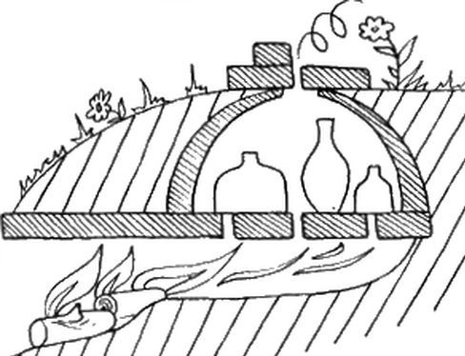

Приложение 2. Фото посещения кирпичного завода и глиняного карьера
Территория кирпичного завода
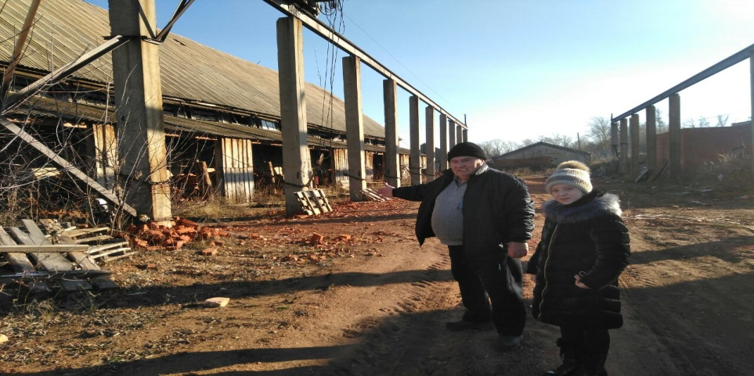
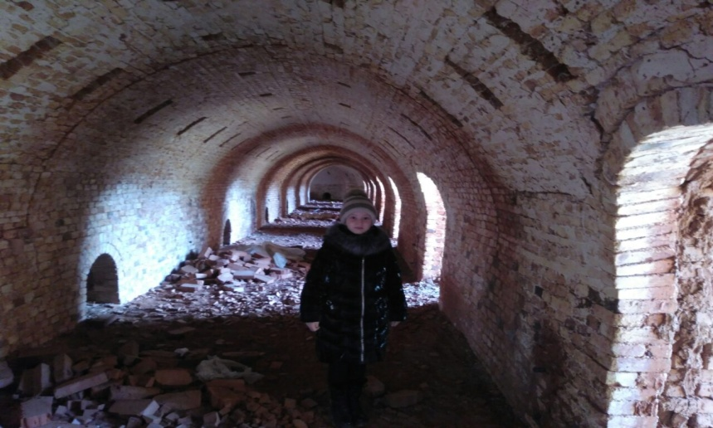
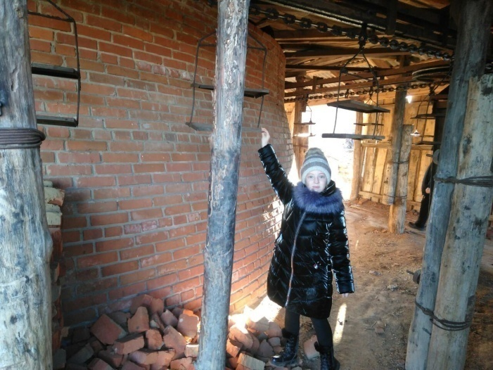
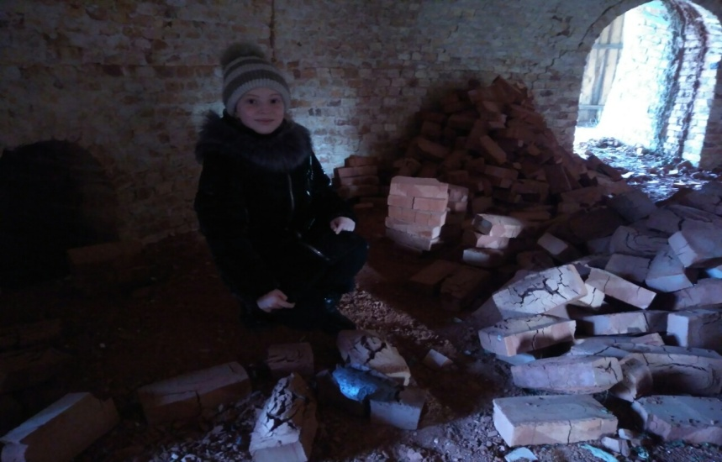
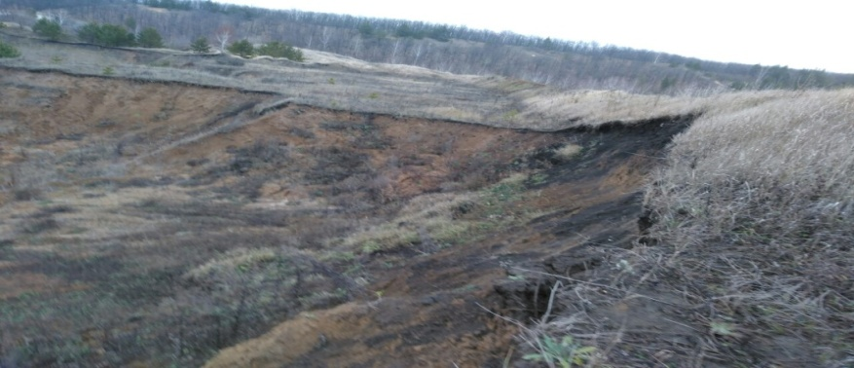
Приложение 3.Таблица применения глины в медицине и косметологии

Применение разных видов глин
в медицине и косметологии

№ | Вид глины | Применение глины
1 | - Зеленая глина | используется в основном для лечения различных заболеваний кожи и волос
2 | - Красная глина | хорошо восполняет недостаток железа в организме, улучшает кровоснабжение кожи, снижает аллергические реакции
3 | Желтая глина | - чаще всего применяется для восстановления здоровья пациентов, перенесших инсульт, при заболеваниях желудка и кишечника, головных болях, остеохондрозе
4 | Черная глина | снимает воспаление кожи и внутренних органов, а также нормализует работу сердечной мышцы при аритмии
5 | Белая глина (каолин) | лечение варикозного расширения вен, боли ревматического характера, остеохондроза, снимает боли в мышцах
6 | - Голубая глина | способствует регенерации клеток кожи и излечивает многие дерматологические заболевания, так же используется для снятия внутренних воспалительных процессов при борьбе с инфекциями.

Приложение 4. Таблица и диаграммы результатов опроса

Приложение 5. Проведение опыта на пластичность глины

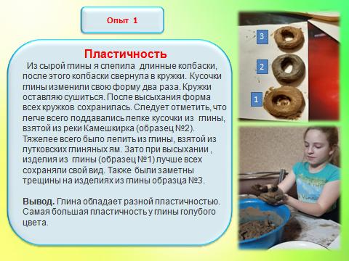

Приложение 6. Проведение опыта на воздушную усадку

Приложение 7. Фото проведения опыта на способность обожженной глины не размокать в воде

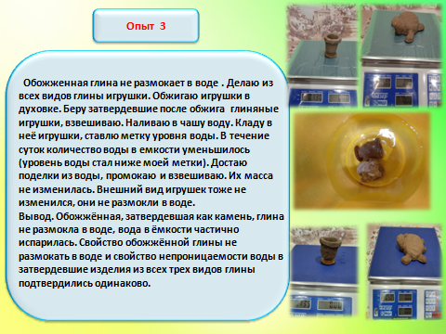

Приложение 8. Таблица опытов, проводимых с разными образцами глины

Описание опытов

 | Образец №1  (лутковские глиняные ямы) | Образец №2  (берега реки Камешкирка) | Образец №3  ( карьер кирпичного завода)
Внешние признаки | липнет к  рукам, имеются лишне примеси (песок, камни, трава) | приятная на ощупь, липнет к  рукам, без лишних примесей | не липнет к  рукам, с лишними примесями (песок, камни, ветки)
Пластичность глины | Глина достаточно пластичная, хорошо скручивается,  растягивается в руках, но при этом трескается и ломается. | Глина достаточно пластичная, а именно хорошо скручивается,  растягивается в руках при этом не трескается и не ломается. | Глина не достаточно пластичная, а именно плохо скручивается,  растягивается в руках при этом трескается и ломается.
Обжиг глины | Изделие остается гладким и  бархатистым на ощупь, но немного трескается, не лопается в печи. | Проявляются такие  свойства глины, как тонкое звучание обожжённой  керамики. Изделие остается гладким и  бархатистым на ощупь, не трескается, а тем  более не лопается в печи. | Изделие остается гладким и  бархатистым на ощупь, но трескается и лопается в печи.

Приложение 8. Таблица опытов, проводимых с разными образцами глины
Описание опытов
Вид образца | Описание опыта, исследование поведения материала на эластичность | Лепка и сушка изделий из глины
Образец №1 | Поместила глину в миски, добавила воду, интенсивно перемешала до равномерной консистенции. Сформовала округлый ком, глина мягкая, приятная на ощупь, песок не чувствуется. Проба на эластичность – на сгибе образовались мелкие трещины. | Форма фигурки сохраняется, но вылепить мелкие детали невозможно они отваливаются, на сгибах трескаются, поэтому можно создать только обобщенную форму. Фигурка высохла хорошо форму не потеряла, усохла
Образец №2 | Залила водой, перемешала её и замесила руками, как тесто, скатала в ком. Глина мягкая не липнет к рукам, приятная на ощупь, Скатала жгут и изогнула его, глина не потрескалась – эластичная. | Легко лепится, хорошо держит форму, можно вылепить мелкие детали не трескается. При высыхании нет трещин, не рассыпается. Поверхность ровная бархатистая
Образец №3 | залила водой и перемешала, при замесе на ощупь удалила попадающиеся мелкие камешки. Скатала в ком. Мягкая, чувствуется песок. Не очень эластичная, скатала жгут и изогнула его, глина на сгибе потрескалась. | Форма держится мелкие детали лепить трудно, отваливаются в некоторых местах появились трещинки, затерла жидкой глиной. Фигурка получилась обобщенной. Форма фигурки осела, высохла без видимых изменений.
Приложение 9. Фото работы с глиной
Подготовка глины к лепке
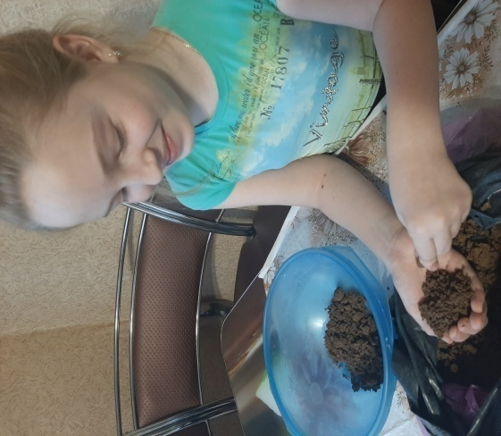
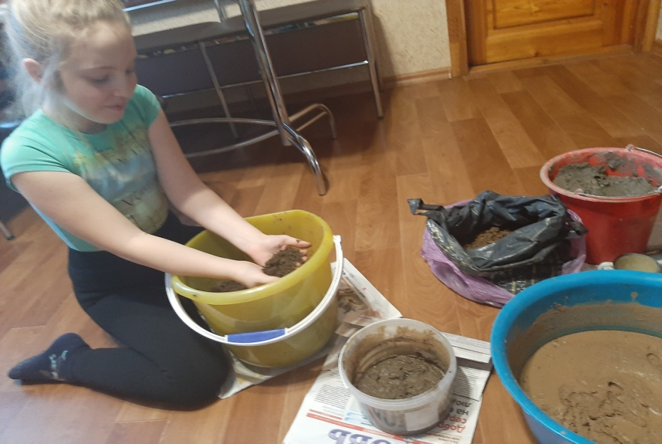

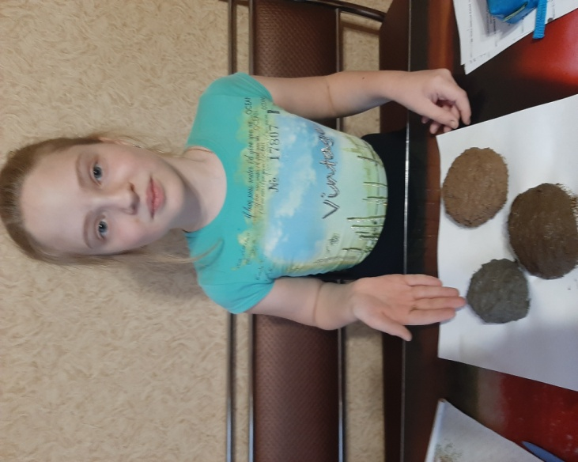
Приложение 10. Фото работы с глиной
Лепка изделия из глины
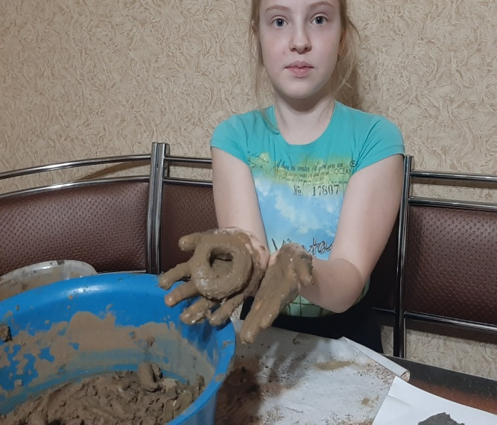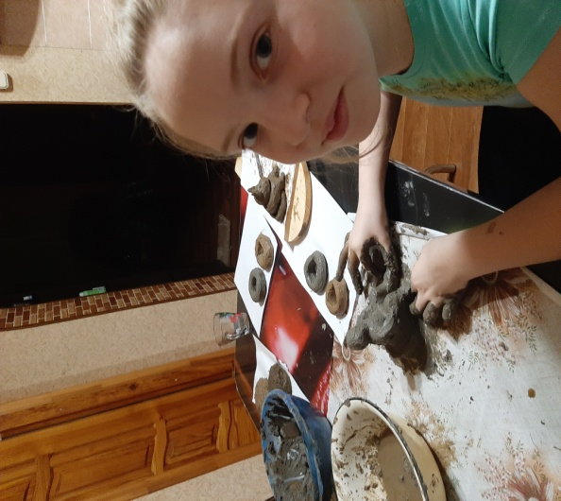

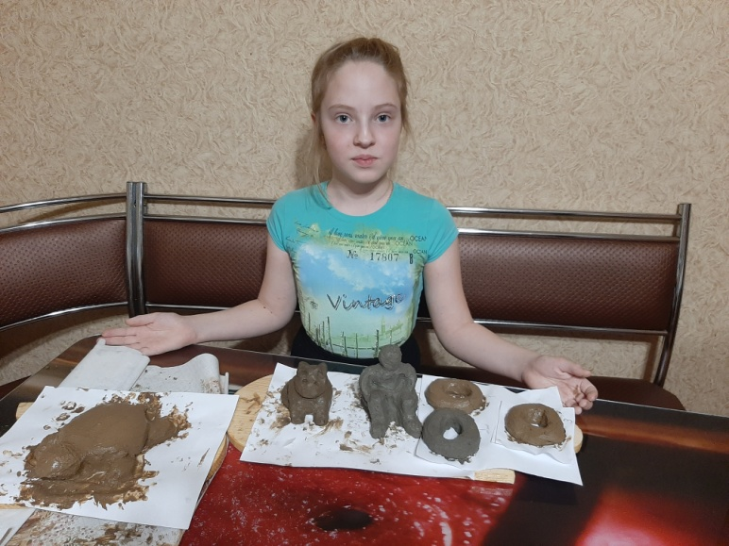

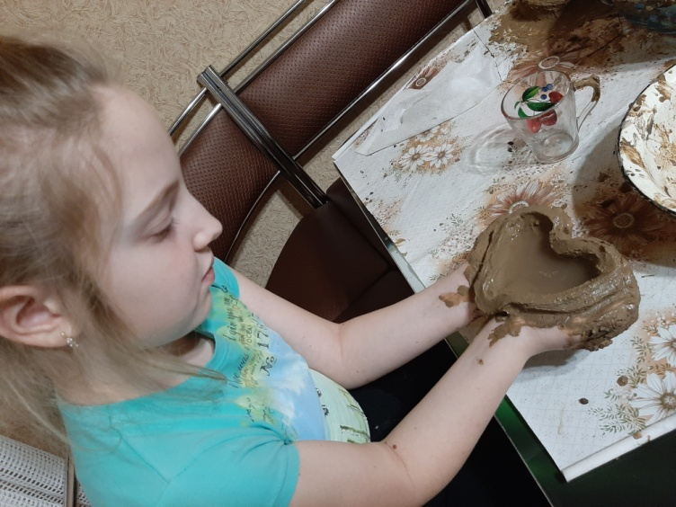

Приложение 11. Фото работы с глиной
Сушка изделия из глины
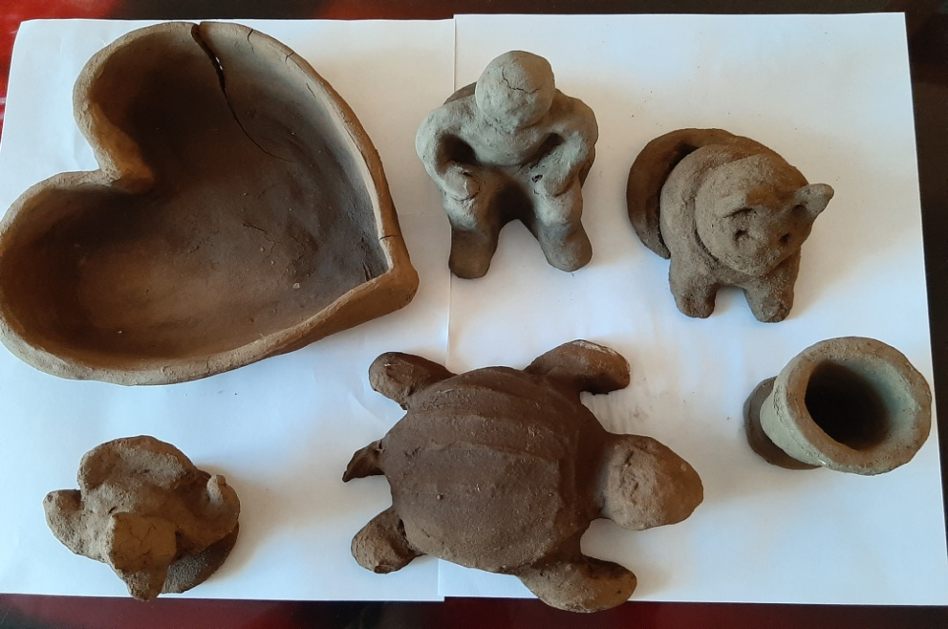

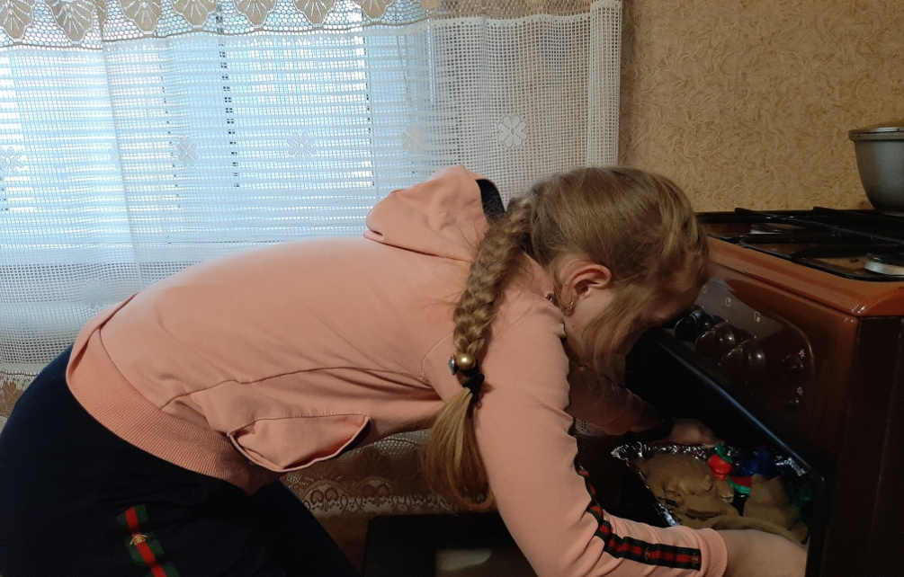

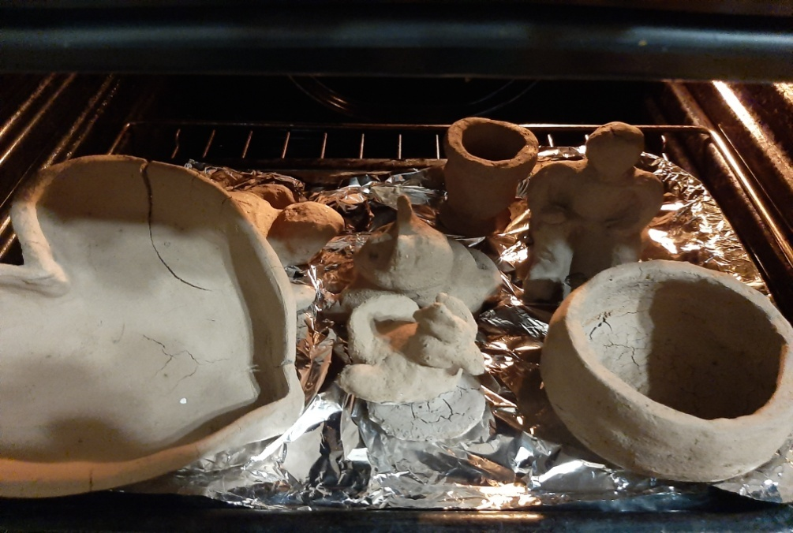
Приложение 12. Фото работы с глиной
Обвар изделия

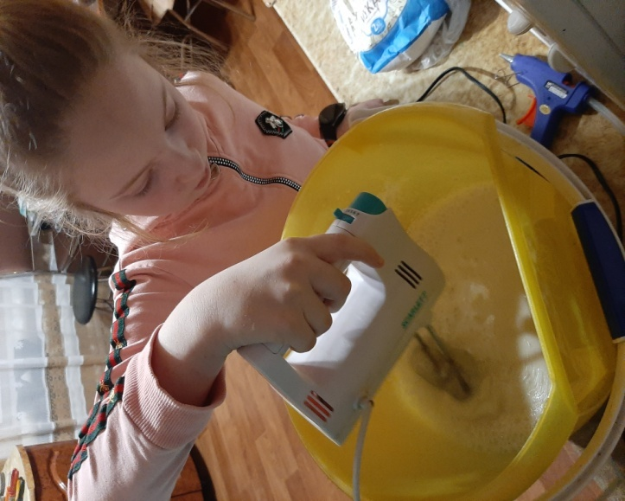

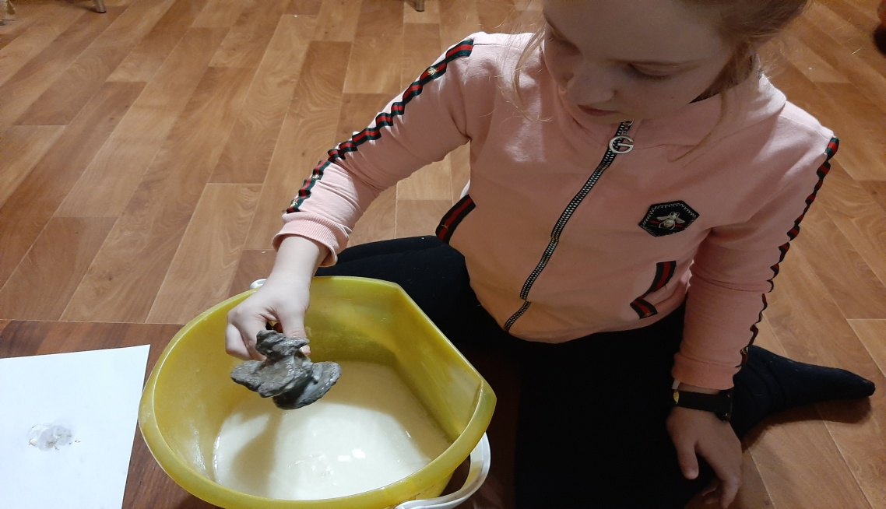

Приложение 13. Фото готовых изделий

Декорирование

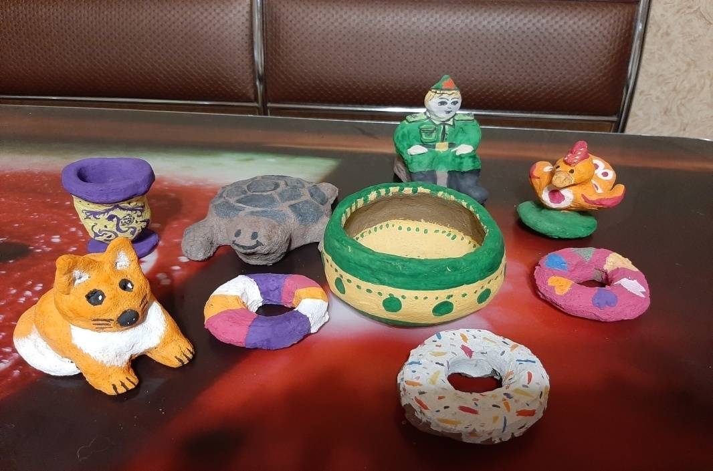

. Лощение — это техника полировки глины до красивого блеска без использования глазури. Эта техника заключается в том, что всю поверхность керамического изделия или отдельные его участки полируют почти до зеркального блеска, используя кому что сподручней — камень-голыш, полировальную косточку, стальную ложку, стеклянный пузырек и т. п.
Обвар - один из древнейших способов обработки глиняных изделий, который изначально применяли с целью придания посуде водонепроницаемости. Но постепенно, помимо функциональности, важное значение стали придавать и декоративному оформлению керамики

